Трансформаторная подстанция ТП-31/51
Нагревов не обнаружено.

Трансформаторная подстанция ТП-23/50
Нагрев отходящего кабеля уличного освещения РУ-0,4 кВ (нагрев до 52,7°С)
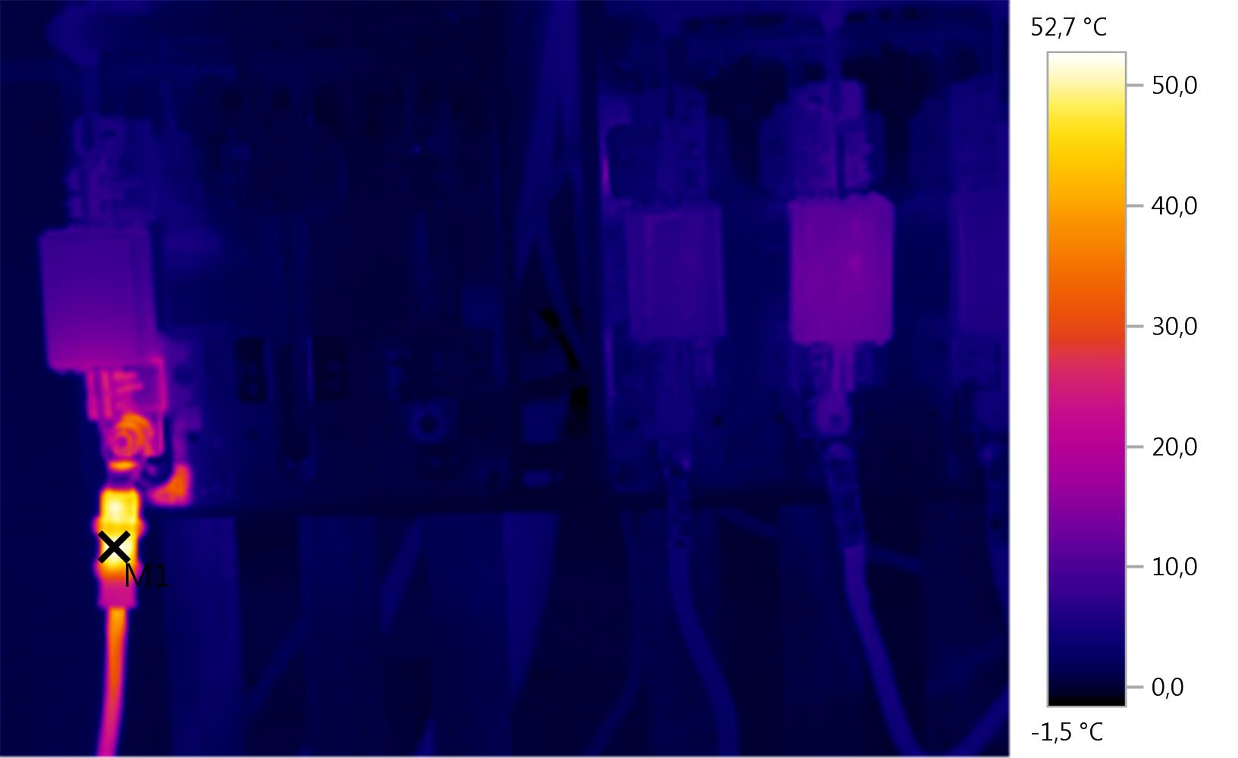
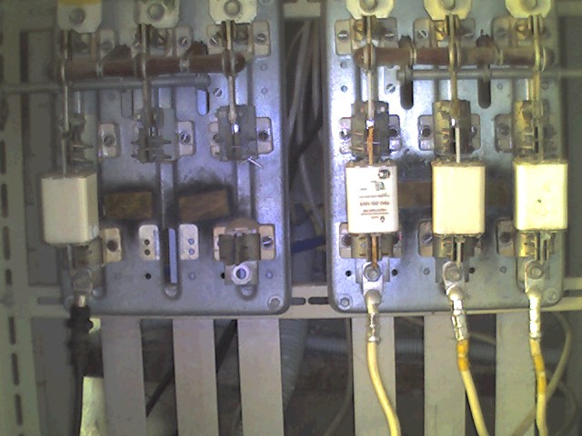
Параметры изображения:
Коэффициент излучения: 0,93
Отраж. темп. [°C]: 0,4

Выделение изображений:
Измеряемые объекты | Темп. [°С] | Излуч. | Отраж. темп. [°С] | Примечания
Точка измерения 1 | 52,7 | 0,93 | 0,4 | -

Трансформаторная подстанция ТП-38
Нагревов не обнаружено.

Трансформаторная подстанция ТП-3/53
Нагрев болтов отходящей фазы С в ячейке общего рубильника РУ-0,4 кВ (нагрев до 28,8°С)
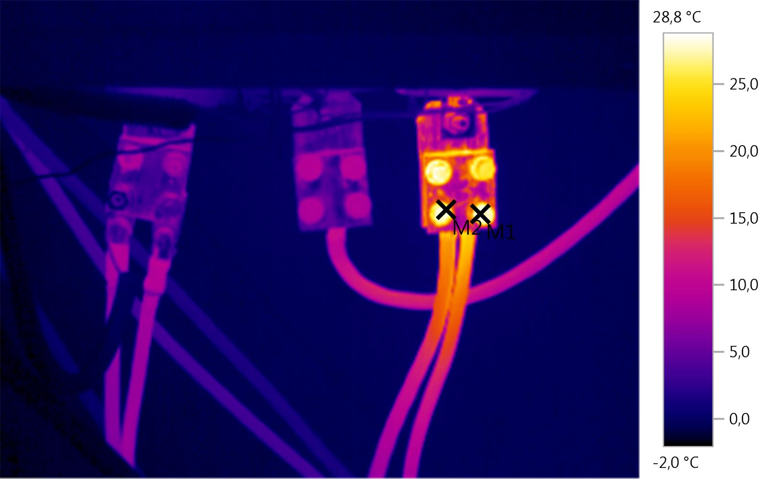
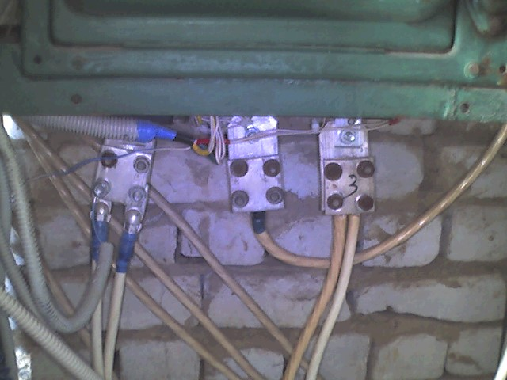
Параметры изображения:
Коэффициент излучения: 0,93
Отраж. темп. [°C]: 0,4

Выделение изображений:
Измеряемые объекты | Темп. [°С] | Излуч. | Отраж. темп. [°С] | Примечания
Точка измерения 1 | 28,8 | 0,93 | 0,4 | -
Точка измерения 2 | 28,8 | 0,93 | 0,4 | -
Нагрев кабельного наконечника фазы С потребителей по ул. 3-я Кировская нечетная сторона, Лесничество РУ-0,4 кВ (нагрев до 22,0°С)
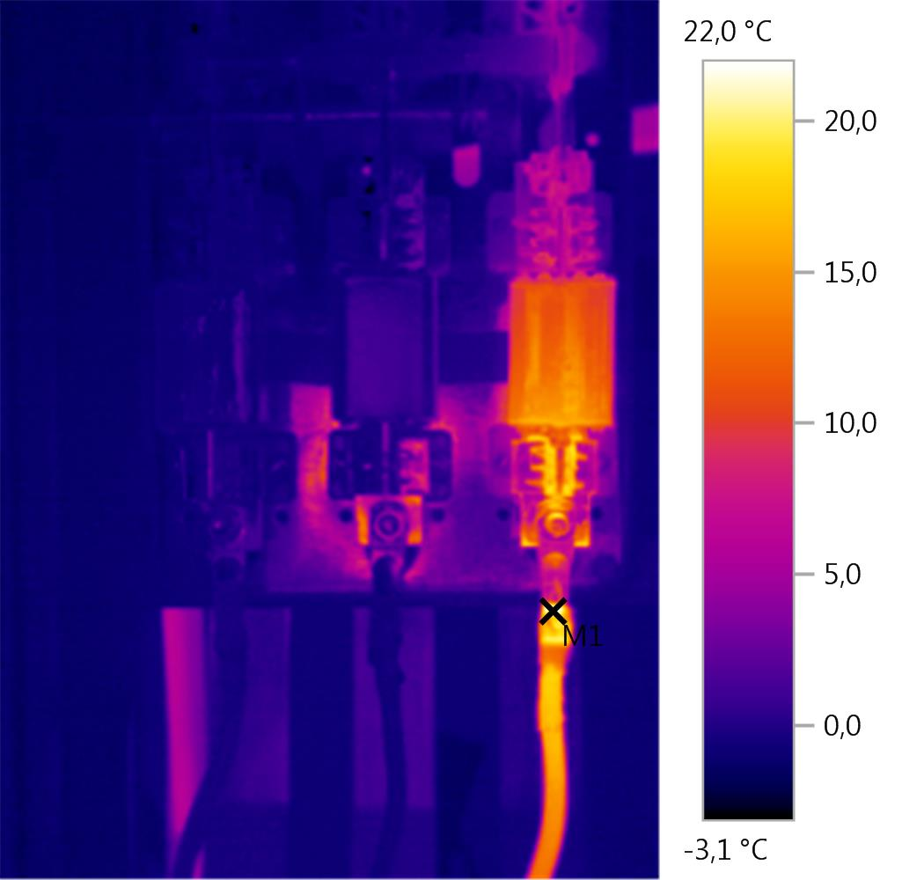
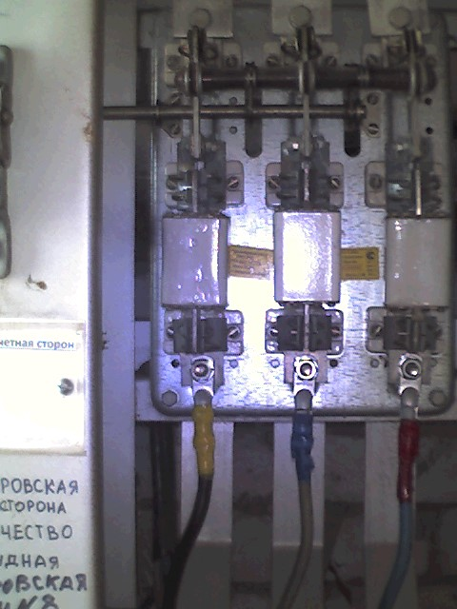
Параметры изображения:
Коэффициент излучения: 0,93
Отраж. темп. [°C]: 0,4

Выделение изображений:
Измеряемые объекты | Темп. [°С] | Излуч. | Отраж. темп. [°С] | Примечания
Точка измерения 1 | 22,0 | 0,93 | 0,4 | -
Трансформаторная подстанция ТП-5/55
Нагрев кабельных наконечников и предохранителей отходящих кабелей фидера 8 на котельную РУ-0,4 кВ (нагрев до 29,0°С)
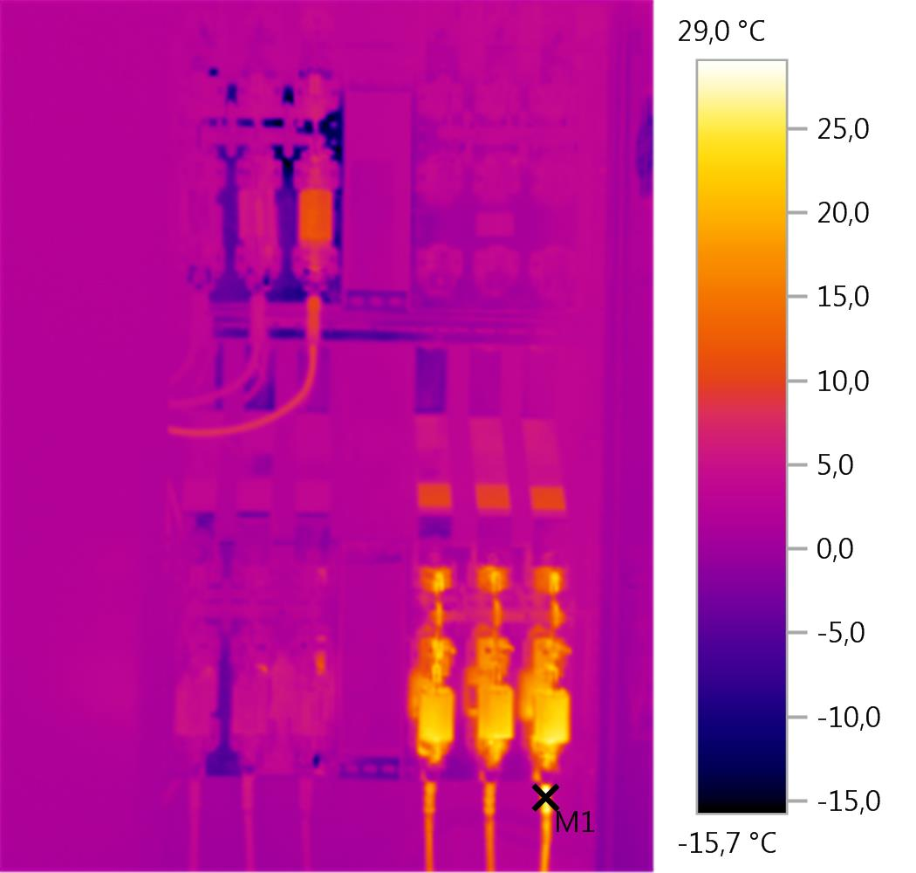
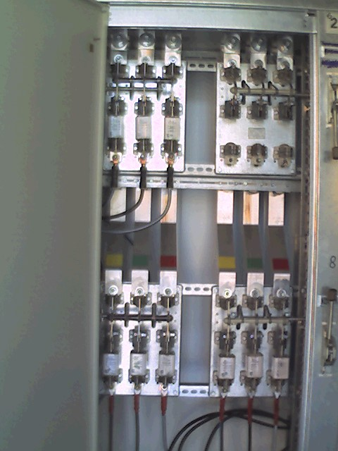
Параметры изображения:
Коэффициент излучения: 0,93
Отраж. темп. [°C]: 0,4

Выделение изображений:
Измеряемые объекты | Темп. [°С] | Излуч. | Отраж. темп. [°С] | Примечания
Точка измерения 1 | 29,0 | 0,93 | 0,4 | -
Нагрев шины фазы С вводной ячейки РУ-0,4 кВ (нагрев до 34,3°С)
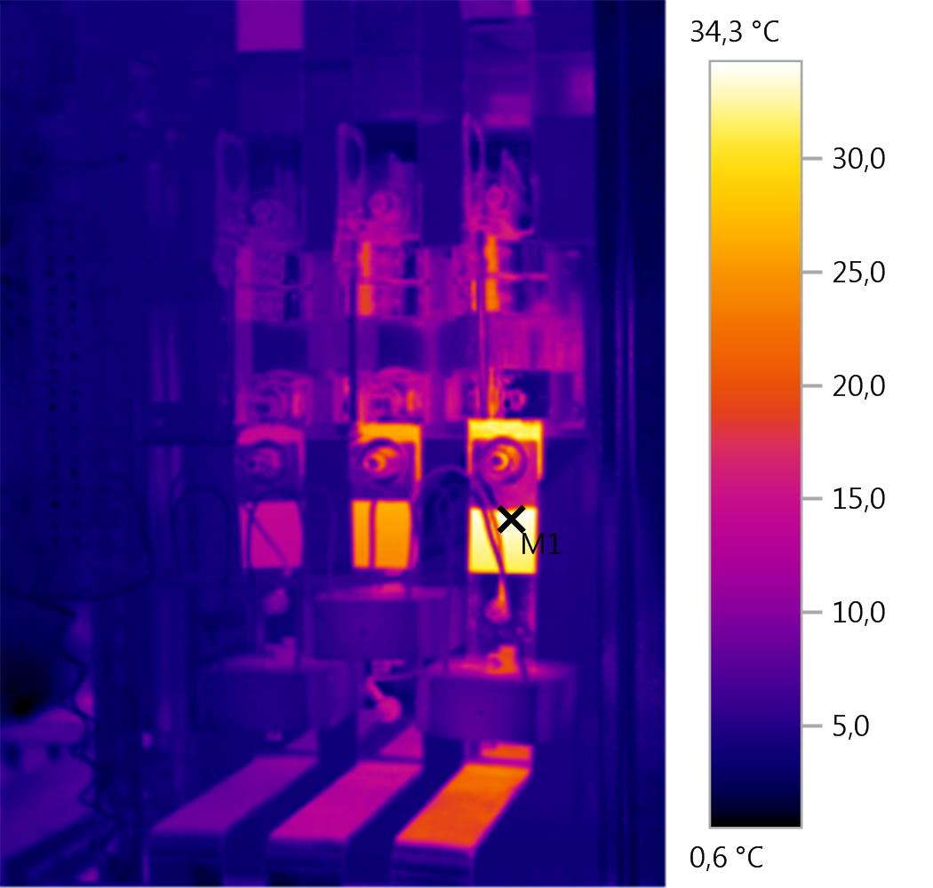
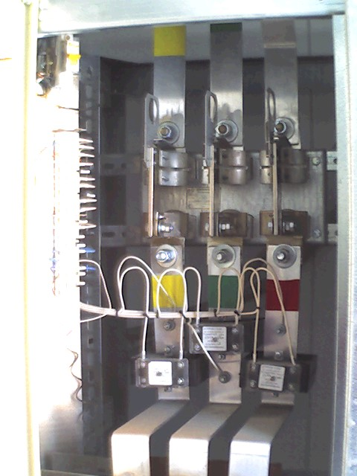
Параметры изображения:
Коэффициент излучения: 0,93
Отраж. темп. [°C]: 0,4

Выделение изображений:
Измеряемые объекты | Темп. [°С] | Излуч. | Отраж. темп. [°С] | Примечания
Точка измерения 1 | 34,3 | 0,93 | 0,4 | -

Трансформаторная подстанция ТП-4/54
Нагревов не обнаружено.

Трансформаторная подстанция ТП-24/57
Нагревов не обнаружено.

Трансформаторная подстанция ТП-20/82
Перегрев шпильки трансформатора фазы 0,4 кВ (нагрев до 133,5°С)
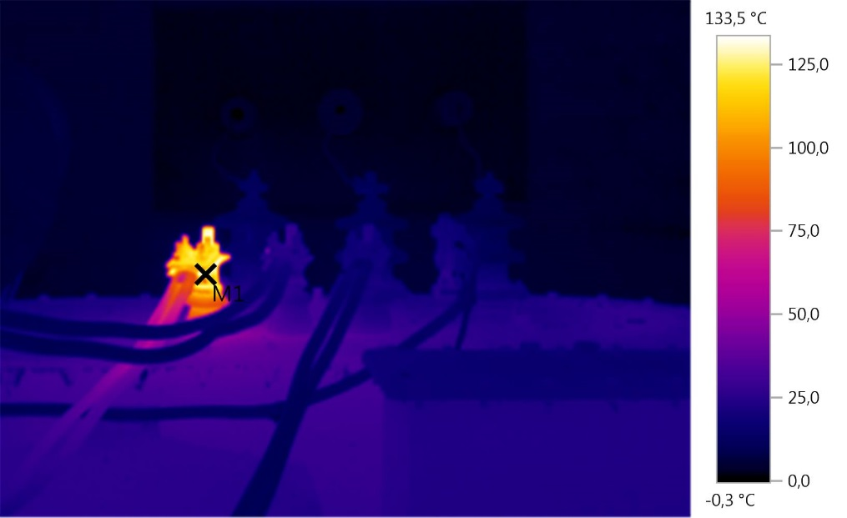
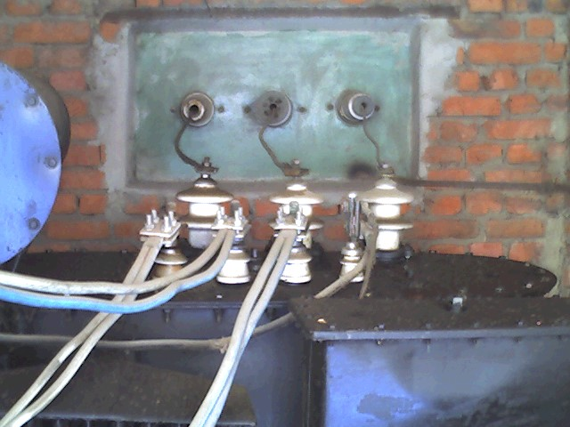
Параметры изображения:
Коэффициент излучения: 0,93
Отраж. темп. [°C]: 0,4

Выделение изображений:
Измеряемые объекты | Темп. [°С] | Излуч. | Отраж. темп. [°С] | Примечания
Точка измерения 1 | 133,5 | 0,93 | 0,4 | -
Нагрев предохранителя фазы С вводной ячейки РУ-0,4 кВ
(нагрев до 27,3°С)
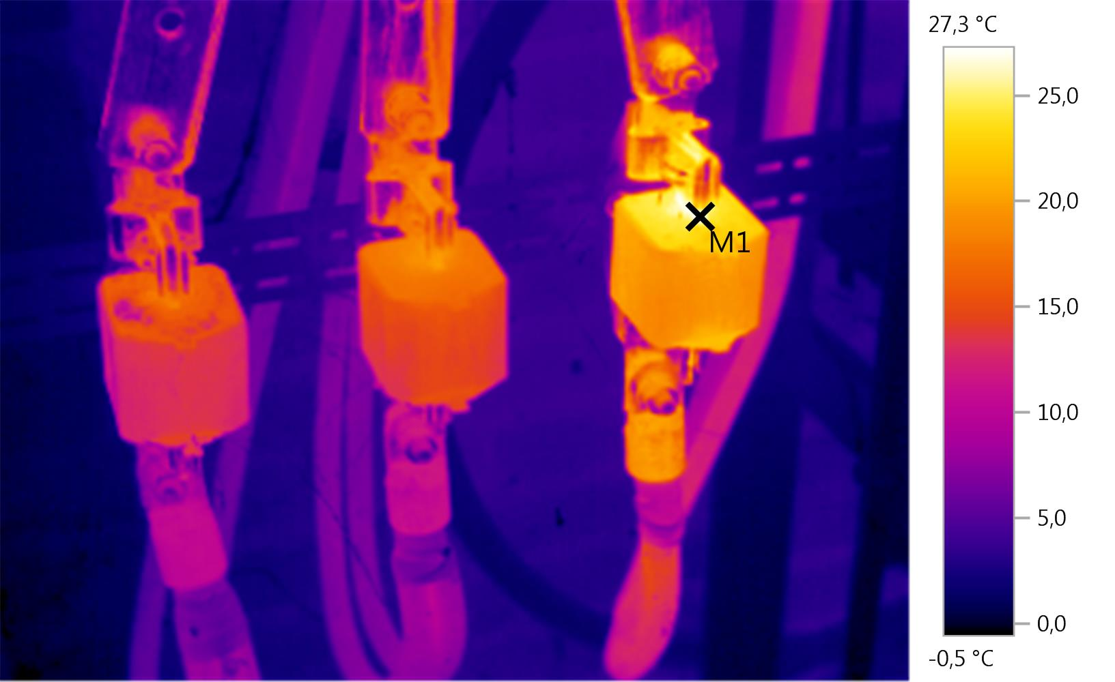
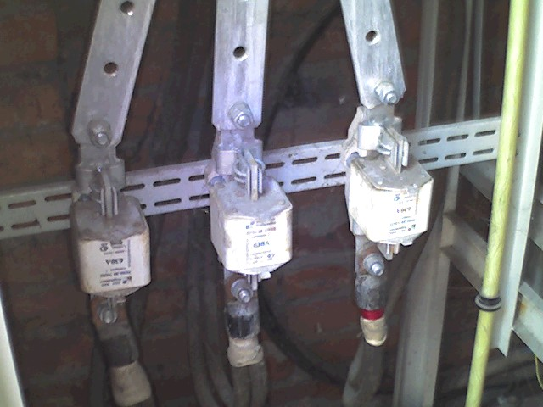
Параметры изображения:
Коэффициент излучения: 0,93
Отраж. темп. [°C]: 0,4

Выделение изображений:
Измеряемые объекты | Темп. [°С] | Излуч. | Отраж. темп. [°С] | Примечания
Точка измерения 1 | 27,3 | 0,93 | 0,4 | -

Нагрев предохранителя фазы А фидера потребителей Копейка, вода, тепло ячейки РУ-0,4 кВ (нагрев до 23,4°С)
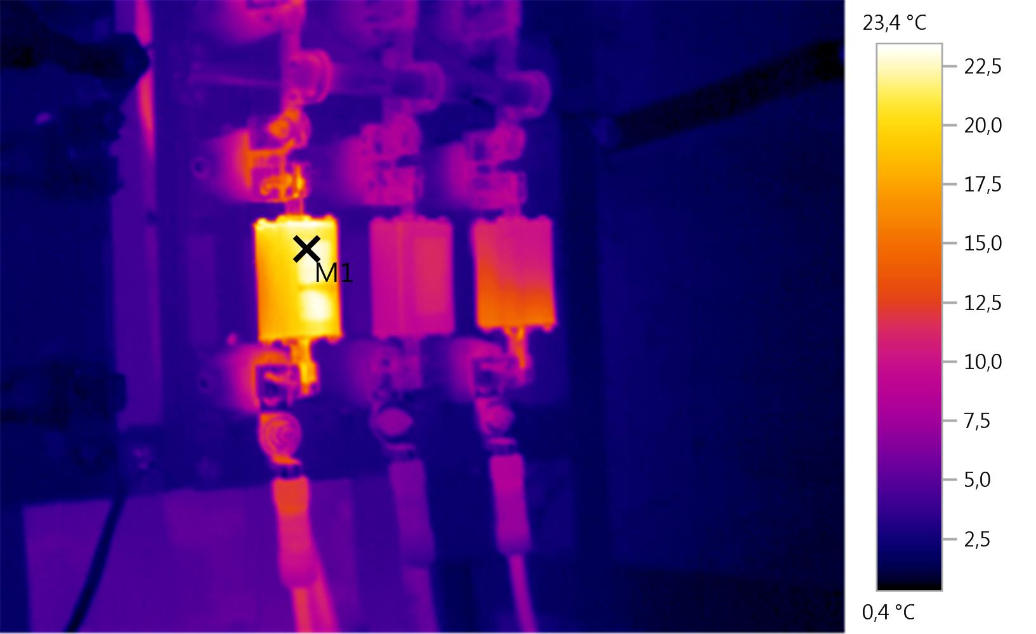
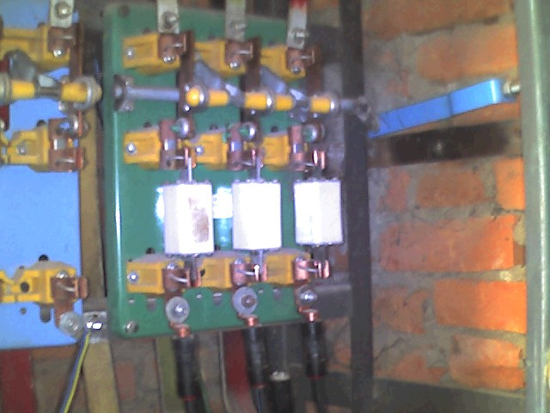
Параметры изображения:
Коэффициент излучения: 0,93
Отраж. темп. [°C]: 0,4

Выделение изображений:
Измеряемые объекты | Темп. [°С] | Излуч. | Отраж. темп. [°С] | Примечания
Точка измерения 1 | 23,4 | 0,93 | 0,4 | -

Трансформаторная подстанция ТП-91
Нагревов не обнаружено.

Трансформаторная подстанция ТП-34/81
Нагревов не обнаружено.

Трансформаторная подстанция ТП-25/80
Перегрев кабельного наконечника фазы В по низкой стороне 0,4 кВ
(нагрев до 27,8°С)
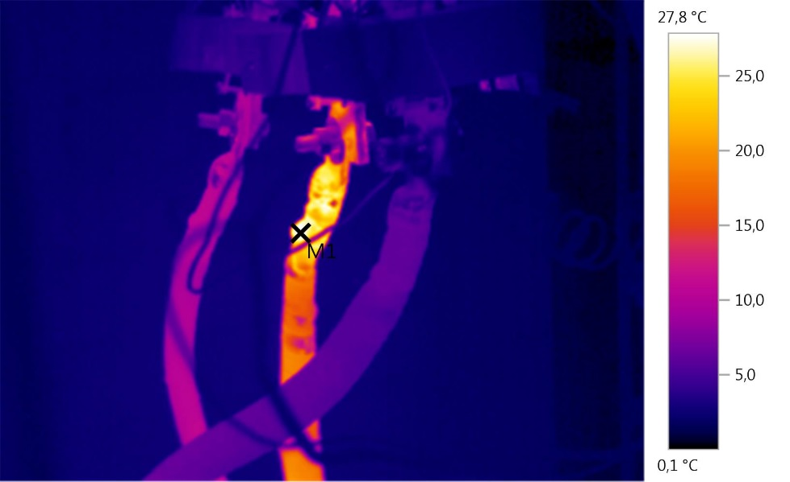
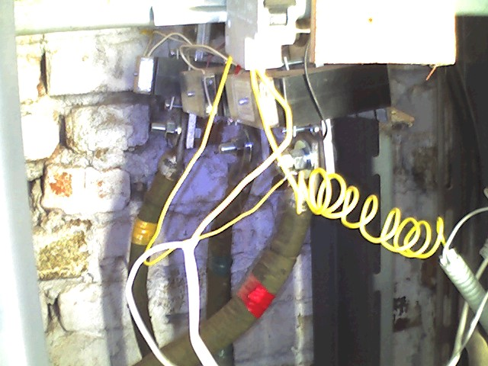
Параметры изображения:
Коэффициент излучения: 0,93
Отраж. темп. [°C]: 0,4

Выделение изображений:
Измеряемые объекты | Темп. [°С] | Излуч. | Отраж. темп. [°С] | Примечания
Точка измерения 1 | 27,8 | 0,93 | 0,4 | -
Трансформаторная подстанция ТП-6/64
Нагрев болтовых соединений шины и предохранителей фазы В вводной ячейки 0,4 кВ (нагрев до 33,8°С)
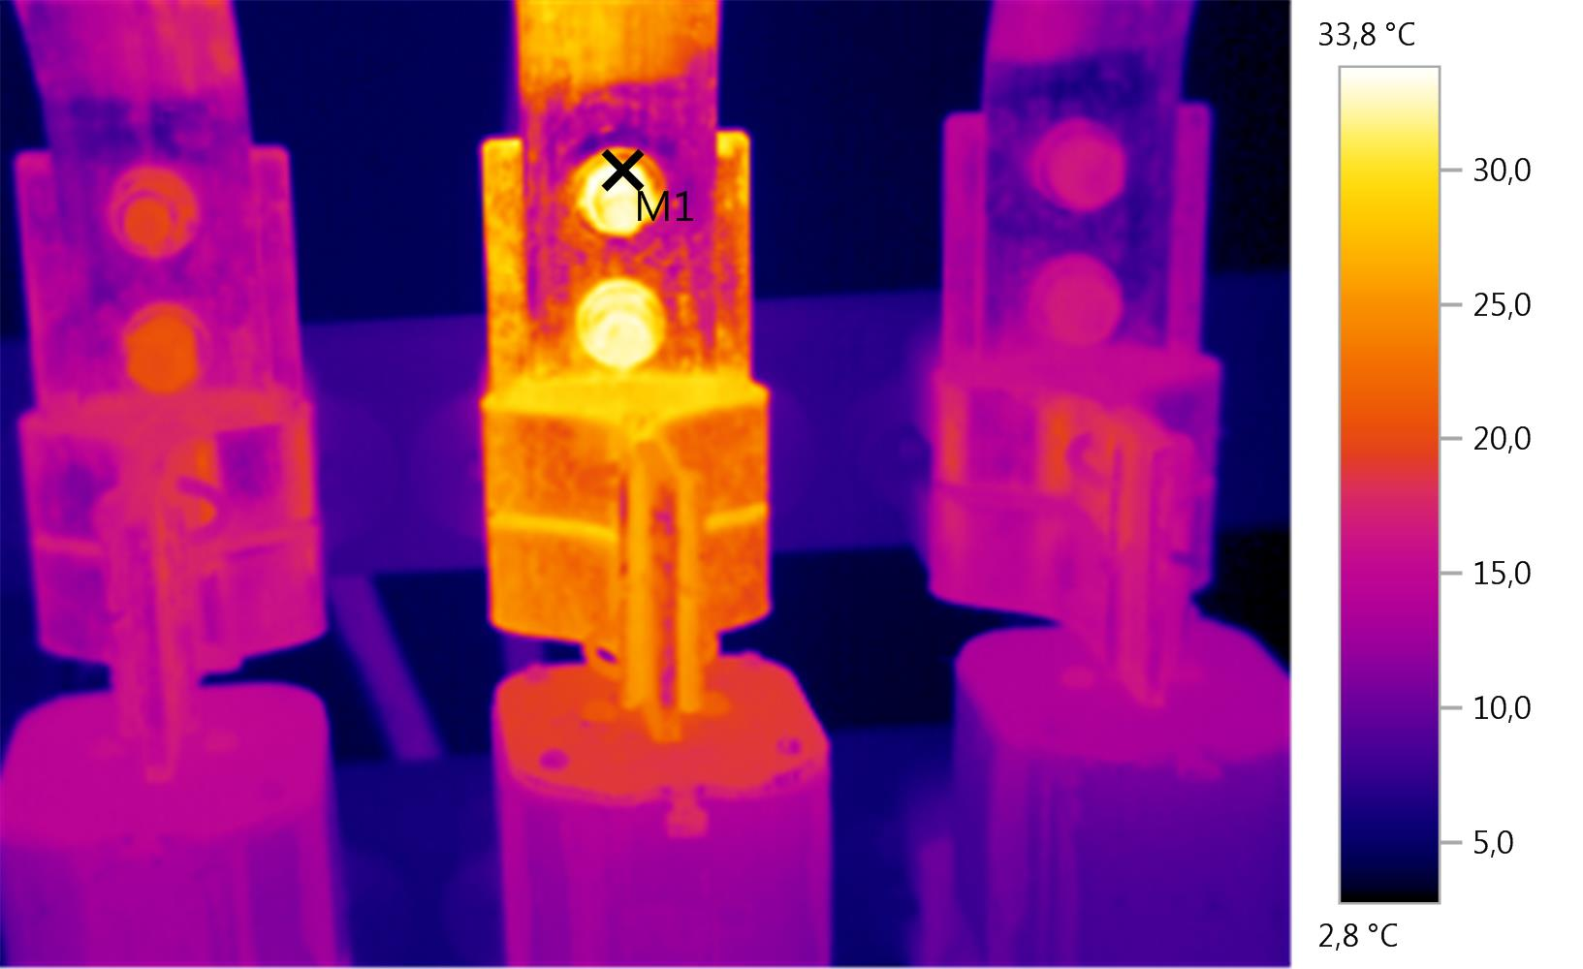
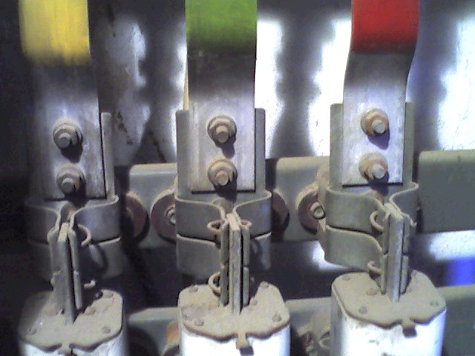
Параметры изображения:
Коэффициент излучения: 0,93
Отраж. темп. [°C]: 0,4

Выделение изображений:
Измеряемые объекты | Темп. [°С] | Излуч. | Отраж. темп. [°С] | Примечания
Точка измерения 1 | 33,8 | 0,93 | 0,4 | Фаза А

Перегрев болтового соединения кабельного наконечника фазы А отходящей кабельной линии потребителя Дом творчества 0,4 кВ (нагрев до 90,0°С)
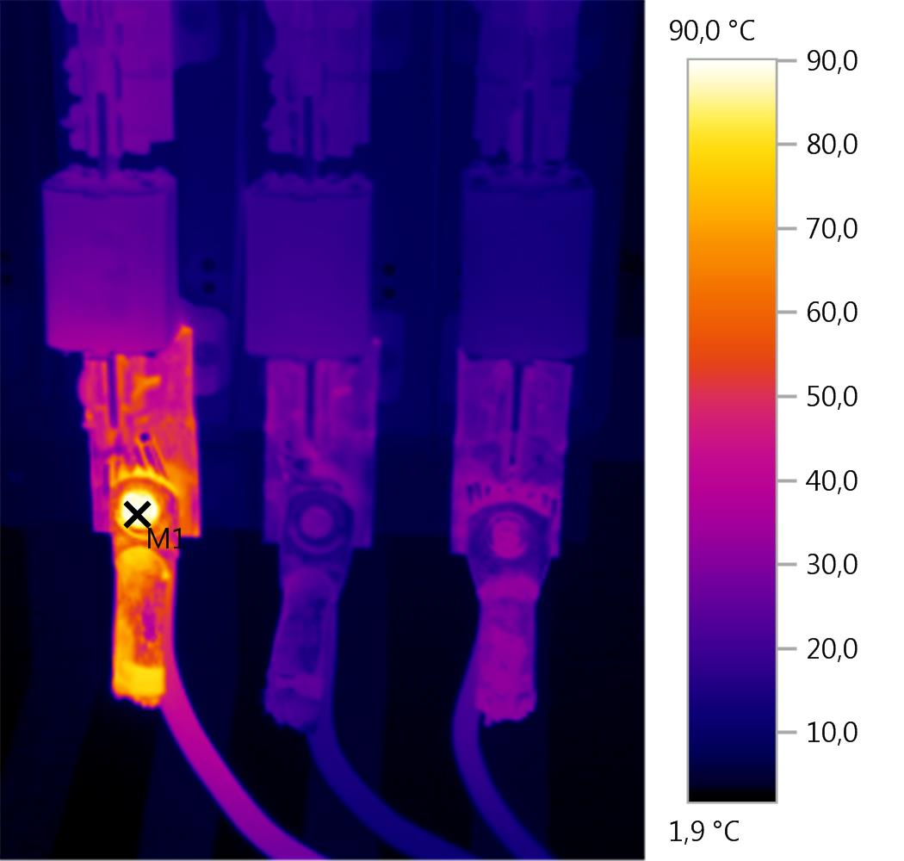
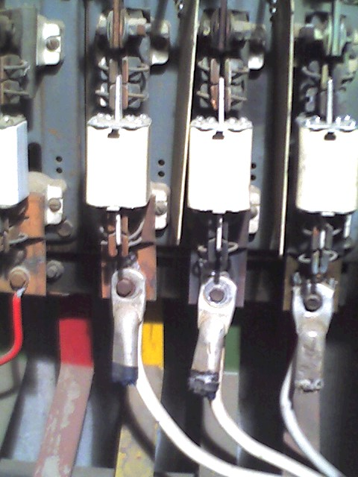
Параметры изображения:
Коэффициент излучения: 0,93
Отраж. темп. [°C]: 0,4

Выделение изображений:
Измеряемые объекты | Темп. [°С] | Излуч. | Отраж. темп. [°С] | Примечания
Точка измерения 1 | 90,0 | 0,93 | 0,4 | -

Трансформаторная подстанция ТП-19/65
Нагревов не обнаружено.

